**Institut Sains Terapan dan Teknologi Surabaya**

Jl. Ngagel Jaya Tengah 73 - 77, Surabaya 60284

Telp. (031) 5027920 Fax. (031) 5041509



Laboratorium : L-204

Waktu : Rabu / 13.15-15.15

Minggu Ke : 3

Materi : Advanced Class

Praktikum : Pemrograman Berorientasi Objek

Jurusan : S1 - Informatika

Tanggal : 10 Maret 2021

Jenis Soal : Materi dan Tugas



# MATERI (TOTAL: 40)

Buatlah program StackOverflow sederhana. Berikut tampilan menu utamanya.

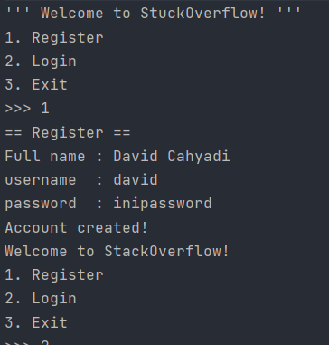

Pada program ini, user dapat memilih untuk login, register, atau exit. Bila memilih register, mintalah inputan nama, username, dan password. Pastikan username tidak boleh sama dengan user yang sudah ada sebelumnya. Berikan pesan bahwa register gagal bila menggunakan username yang sudah digunakan. Bila memilih login, mintalah username dan password. Berikan pesan bila username tidak terdaftar atau password salah.

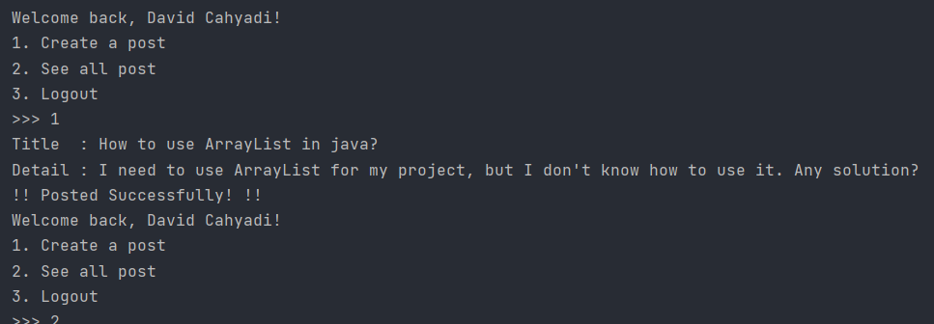

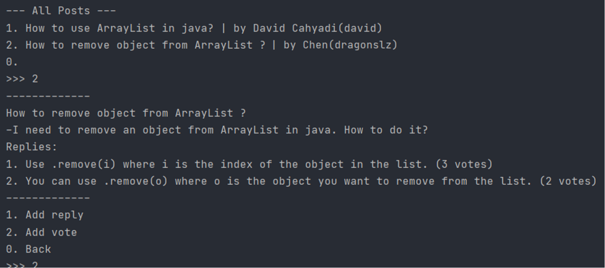Setelah login, tiap user dapat logout, membuat post ataupun melihat semua post. Bila memilih logout, kembalikan ke menu utama. Bila memlih create a post, mintalah judul dan deskripsi dari post yang akan dibuat.

Bila memilih see all posts, tampilkan semua post yang dimiliki oleh semua user yang terdaftar (termasuk diri sendiri) dengan format <Judul> | by <nama>(<username>). Dalam menu all posts, user dapat memilih salah satu post. Setelah memilih satu post, tampilkan judul beserta deskripsi post yang dipilih beserta replies nya. Tampilkan pula jumlah vote pada tiap reply di post tersebut. Pastikan semua replies diurutkan berdasarkan votes terbanyak. Pada post tersebut, user dapat menambahkan reply ataupun memberikan vote pada reply yang sudah ada.

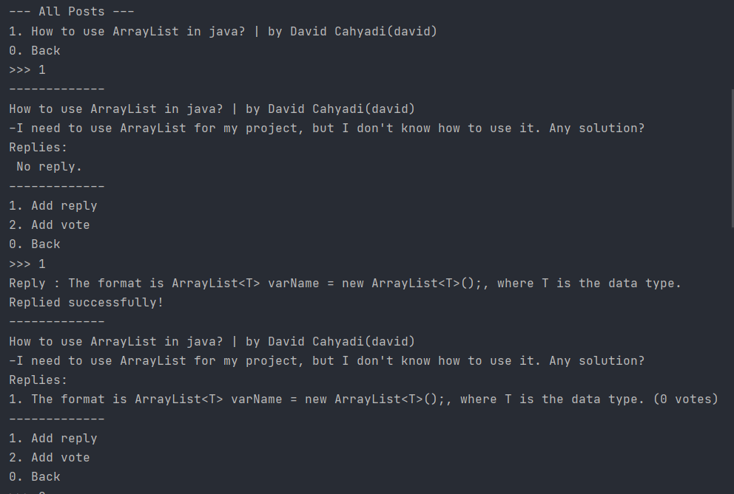Berikut tampilan untuk add reply.

Dan berikut adalah tampilan untuk add vote. Pastikan bahwa user tidak dapat vote 2 kali pada reply yang sama. 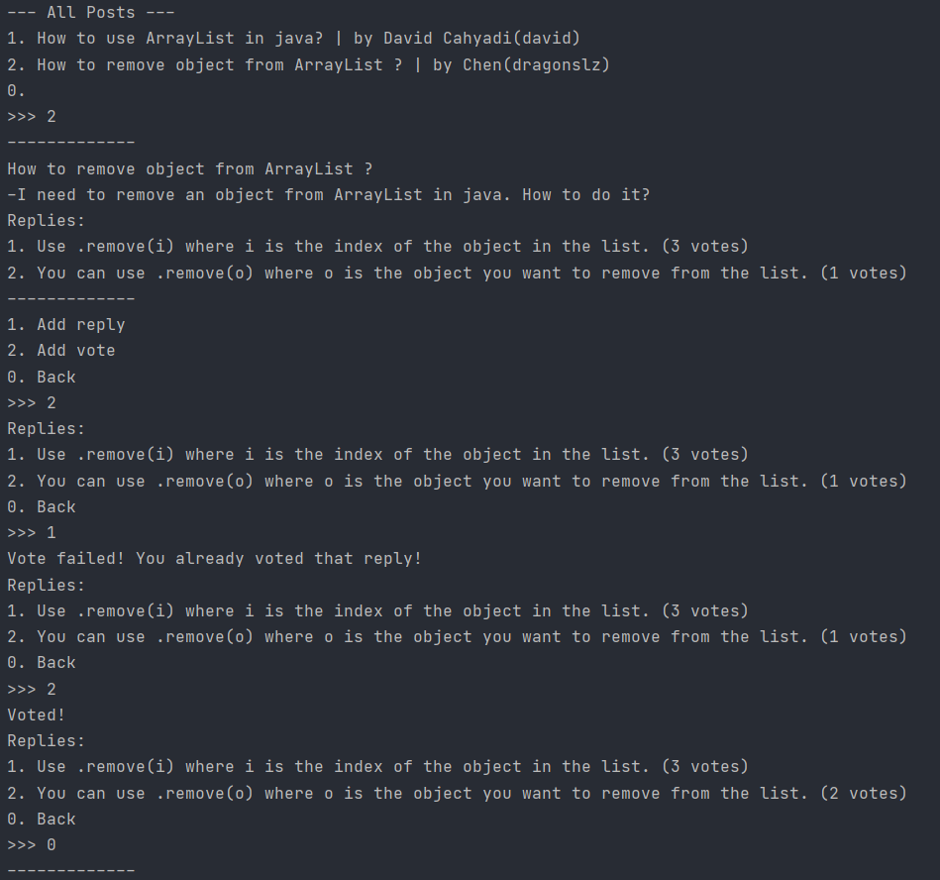

**DIPERBOLEHKAN MENGGUNAKAN MATERI YANG BELUM DIAJARKAN PADA MINGGU INI DENGAN CATATAN MEMBERI KETERANGAN PENJELASAN.**

**KETERANGAN PENJELASAN DITULIS DENGAN BAHASA SENDIRI BUKAN COPY PASTE**

**JIKA MELANGGAR MAKA NILAI MATERI = MOD 2**

**WAJIB MENGGUNAKAN KONSEP CLASS**

## MATERI : 40

**PERHATIKAN KETENTUAN DIBAWAH :**

* **Highlight kriteria yang dikerjakan dengan warna kuning dan kumpulkan word beserta dengan file tugas, apabila tidak dikumpulkan maka materi tidak akan diperiksa.**
* **Akan ada pengurangan nilai sebesar -5 untuk setiap kriteria yang dihighlight namun tidak dikerjakan.**
* **MENCONTEK = Nilai MOD 2**
* **Kumpulkan file dalam bentuk zip pada Google Classroom dengan format Mn_9DigitNRP. Contoh : M1_219116782.zip . Nama File Salah = nilai div 2**
* **Nilai Materi juga akan -10 apabila terlambat, karena sudah diberi tambahan waktu untuk upload.**

|  |  |
| --- | --- |
| **SCORE** | **KRITERIA** |
| 0/3 | Bisa register user dengan benar (hanya akan dicek bila bisa login) |
| 0/1 | Pesan error untuk register benar (@1 untuk tiap pesan) |
| 0/3 | Bisa login dengan benar |
| 0/2 | Pesan error untuk login benar (@1 untuk tiap pesan) |
| 0/4 | Dapat create post dengan benar (hanya akan dicek bila bisa melihat posts) |
| 0/2/4/6/8 | Dapat menampilkan semua posts sesuai format beserta dengan replies dan jumlah votes nya |
| 0/4 | Replies yang ditalmpilkan urut berdasarkan jumlah vote |
| 0/4 | Dapat add reply dengan benar |
| 0/4 | Dapat add vote dengan benar (3: bila tidak ada pengecekan sudah pernah vote) |
| 0/2 | Pesan error untuk add vote benar |
| 0/3 | Dapat logout dengan benar |
| 0/2 | Tampilan rapi |
| Total : 40 | |

# TUGAS (TOTAL = 30)

Buatlah program Instagram sederhana 😉

Pada awal program mintalah user untuk memilih login atau register Instogram terlebih dahulu. Tampilan awal program adalah sebagai berikut

-------Instogram-------

1. Login
2. Register
3. Exit

**Register**

Pada menu register user dapat mendaftarkan dirinya dengan cara menginputkan data-data yang diperlukan terlebih dahulu. Tampilkan menu register seperti dibawah ini.

-------Instogram-------

Name:Christian Chen

Username:chen

Password:bruh

Confirm Password:bruh

User berhasil didaftarkan!

Pastikan username tiap user itu unique, jika user memasukan username yang sudah terpakai maka berilah pesan error “Username is already used!”. Jika password dan confirm password tidak sesuai maka berilah pesan error juga. Berilah pesan berhasil apabila user berhasil didaftarkan. Setelah user berhasil didaftarkan maka kembalikan user ke menu utama.

**Login**

Pada menu Login, user akan menginputkan username dan password. Jika username tidak terdaftar berilah pesan error “User tidak terdaftar”. Berilah pesan “Password Salah” apabila username terdaftar tetapi password yang di masukkan salah. Jika username dan password sesuai maka berilah pesan “User berhasil login!” dan munculkan tampilan menu awal user.

**Tampilan Login**

-------Instogram-------

Username:chen

Password:bruh

User berhasil login!

**Tampilan menu Awal**

-------Instogram Menu-------

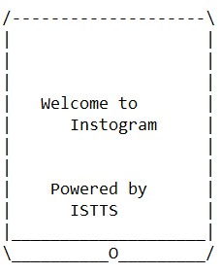Hi! Christian Chen

1. Create a Post
2. Search User
3. Send a Message
4. Follower List
5. Following List
6. List all Post
7. List all User
8. Notification (2)
9. Logout

**Create a Post**

Pada menu ini, user diminta inputan untuk membuat suatu post. User akan diminta untuk input title dan input caption. Kemudian setelah user berhasil menambahkan post kembalikan user ke main menu.

-------Instogram Post-------

Input Title: Tugas PBO

Input Caption: Selamat Mengerjakan

Post has been added!

**Search User**

Pada menu ini, user akan diminta untuk mengisikan username suatu user. Apabila username tidak temukan maka berilah pesan error dan kembalikan user ke menu awal. Apabila username itu ditemukan maka tampilkan profile user yang dicari tadi.

-------Instogram Search-------

Input a Username : lawrence

User not found!

Input a Username : jasong

User Found!

-------Instogram Profile-------

Name: Jason Gerald

Username: jasong

Followers: 0 followers

Following: 420 following

-------------------------------

Menu Profile

1. Follow User
2. List Post
3. Like a Post
4. Back to Main Menu

**Follow User**

Pada menu ini, apabila user belum follow user tersebut maka berilah pesan “User has been followed”. Tambahkan followers pada username “jasong” dan tambahkan 1 following pada “chen”. Untuk username yang di follow, tambahkan pesan ke dalam notifikasi username yang di follow.

**List Post**

Tampilkan semua post yang telah dipost oleh username tersebut. Setelah itu kembalikan user ke menu Profile. Tampilan post akan seperti dibawah ini.

-------Instogram Post-------

Username: jasong

-----------Posts------------

Title: Halo

Caption: Selamat datang di praktikum PBO

Likes: 0 Likes

----------------------------

Title: Nicko marah part 1

Caption: Nick kok marah?

Likes: 5 Likes

----------------------------

Title: Ini Instogram

Caption: PBO adalah jalan ninjaku

Likes: 2 Likes (Liked)

----------------------------

Apabila ada suatu post yang sudah dilike oleh user, maka berilah keterangan “Liked” seperti diatas.

**Like a Post**

Pada menu ini, tampilkan list semua post yang di buat oleh user tersebut. Kemudian mintalah user suatu inputan angka untuk memilih post mana yang di like/unlike post. Setelah post tersebut dipilih mintalah lagi suatu inputan (y/n) untuk yes dan no.

Apabila user memilih post yang belum pernah di like maka tambahkan 1 like kepada post tersebut dan juga sebaliknya. Kemudian user yang memiliki post akan mendapatkan notifikasi apabila post miliknya di like saja.

-------Instogram Post-------

Username: jasong

-----------Posts------------

Title: Halo

Caption: Selamat datang di praktikum PBO

Likes: 0 Likes

----------------------------

Title: Nicko marah part 1

Caption: Nick kok marah?

Likes: 5 Likes

----------------------------

Title: Ini Instogram

Caption: PBO adalah jalan ninjaku

Likes: 2 Likes (Liked)

----------------------------

1. Halo
2. Nicko marah part 1
3. Ini Instogram
4. Back to Main Menu

>> 2

Are you sure you want to like “Nicko marah part 1” (y/n)?

>> y

“Nicko marah part 1” has been liked

**Back to Main Menu**

Pada menu ini kembalikan user ke main menu.

**Send a Message**

Pada menu ini, user akan diminta untuk menginputkan suatu username. Berikan pengecekan apabila username yang di cari itu terdaftar atau tidak. Apabila username tidak ditemukan maka berilah pesan error.

-------Instogram Message-------

Input a Username : lawrence

User not found!

Input a Username : jasong

User Found!

Message: Valo Kuy?

Send Message(y/n)

>>y

Message sent!

Setelah user berhasil mengirim message maka message yang di kirimkan akan masuk ke dalam notifikasi sang user penerima.

**Follower List**

Pada menu ini, tampilkan semua follower yang dimiliki oleh user. Format yang ditampilkan adalah **Nama - Username**

-------Instogram Follower-------

1. Jason Gerald – jasong
2. Bryan Christohpher – tofutofu
3. Nickolas Hartono – nickolashartono
4. Exit

>>

**Following List**

Pada menu ini, tampilkan semua following yang dimiliki oleh user. Format yang ditampilkan adalah **Nama - Username**

-------Instogram Following-------

1. Jason Gerald – jasong
2. Bryan Christohpher – tofutofu
3. Nickolas Hartono – nickolashartono
4. Exit

>>

**List all Post**

Pada menu ini, tampilkan semua post yang sudah di post di instogram.

-------Instogram Posts-------

Title: Halo

Caption: Selamat datang di praktikum PBO

Likes: 0 Likes

Posted by: jasong

----------------------------

Title: Tugas PBO

Caption: Selamat Mengerjakan

Likes: 0 Likes

Posted by: chen

----------------------------

Title: Guitar Hero to Zero

Caption: Tutorial Sederhana

Likes: 9 Likes

Posted by: tofutofu

----------------------------

Title: Valorant Pagi-Pagi

Caption: Ayo sini saya carry

Likes: 2 Likes (Liked)

Posted by: nickolashartono

----------------------------

Title: Nicko marah part 1

Caption: Nick kok marah?

Likes: 5 Likes

Posted by: jasong

----------------------------

Title: Ini Instogram

Caption: PBO adalah jalan ninjaku

Likes: 2 Likes (Liked)

Posted by: jasong

----------------------------

**List all User**

Pada menu ini tampilkan semua user yang terdaftar di instogram, kemudian cetaklah user yang login paling pertama dan berilah keterangan “You”. Tampilan List all user akan sebagai berikut.

-------Instogram Users-------

Name: Christian Chen (You)

Username: chen

Followers: 123 followers

Following: 1 following

-----------------------------

Name: Jason Gerald

Username: jasong

Followers: 0 followers

Following: 420 following

-----------------------------

Name: Nickolas Hartono

Username: nickolashartono

Followers: 111 followers

Following: 6 following

-----------------------------

Name: Bryan Christopher

Username: tofutofu

Followers: 101 followers

Following: 9 following

-----------------------------

**Notification**

Pada menu ini, tampilkan semua notifikasi dari followed by user, message, dan like post. Apabila notifikasi yang masuk adalah hasil dari followed by user maka formatnya adalah **Nama user (username user) has followed you**. Apabila notifikasi yang masuk adalah message maka formatnya adalah **Nama user (username user) just sent you a message “Message”**. Apabila notifikasi yang masuk adalah hasil like a post maka formatnya adalah **Nama user (username user) has liked your post “Title Post”**.

-------Instogram Notification-------



**Logout**

Apabila user memilih ini maka kembalikan ke menu login.

**Exit**

Pada menu ini maka exitlah program tersebut.

**DIPERBOLEHKAN MENGGUNAKAN MATERI YANG BELUM DIAJARKAN PADA MINGGU INI DENGAN CATATAN MEMBERI KETERANGAN PENJELASAN.**

**KETERANGAN PENJELASAN DITULIS DENGAN BAHASA SENDIRI BUKAN COPY PASTE**

**JIKA MELANGGAR MAKA NILAI TUGAS = MOD 2**

**WAJIB MENGGUNAKAN CLASS  JIKA MELANGGAR TUGAS TIDAK AKAN DIPERIKSA**

## TUGAS : 30

**PERHATIKAN KETENTUAN DIBAWAH :**

* **Highlight kriteria yang dikerjakan dengan warna kuning dan kumpulkan word beserta dengan file tugas, apabila tidak dikumpulkan maka tugas tidak akan diperiksa.**
* **Akan ada pengurangan nilai sebesar -5 untuk setiap kriteria yang dihighlight namun tidak dikerjakan.**
* **MENCONTEK = Nilai MOD 2**

|  |  |
| --- | --- |
| **SCORE** | **KRITERIA** |
| 0/1 | Tampilan menu sesuai |
| 0/1 | Program dapat exit |
| 0/1 | Berhasil register user |
| 0/1/2 | Terdapat pesan error sesuai saat register (1: tiap pesan) |
| 0/1 | User berhasil Login dan terdapat pesan login |
| 0/1/2 | Terdapat pesan error sesuai saat login (1: tiap pesan) |
| 0/2 | User dapat membuat post dengan benar |
| 0/1 | User dapat mencari user lain dengan benar |
| 0/1 | Terdapat pesan error saat user tidak ditemukan |
| 0/2 | User yang sedang login dapat follow user yang di cari |
| 0/2 | Dapat menampilkan semua post milik user yang di search serta terdapat keterangan "liked" apabila post telah di like oleh user yang login |
| 0/2 | Dapat like post milik user yang di cari |
| 0/1 | User dapat mengirim pesan kepada username yang cari |
| 0/2 | Dapat menampilkan semua follower milik user dengan benar |
| 0/2 | Dapat menampilkan semua following milik user dengan benar |
| 0/2 | Dapat menampilkan semua post di Instogram dengan benar |
| 0/2 | Dapat menampilkan semua user yang ada di Instogram dengan benar |
| 0/1/2/3 | Dapat memunculkan notification dengan benar (followed by user, message, like post) |
| Total : 30 | |

Penyusun Soal

(Christian T.S.L.C.)

Asisten

Menyetujui

(Reddy Alexandro H., S.Kom, M.Kom)

Koordinator Kuliah

Mengetahui

(Grace Levina Dewi, M.Kom.)

Koordinator Laboratorium